执行git log ，本次提交错误。

但我不想要本次提交，并让git log不显示我本次提交的记录

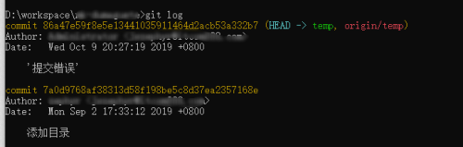

复制上一次的commitId ，执行下面命令

git reset --hard 7a0d9768af38313d58f198be5c8d37ea2357168e

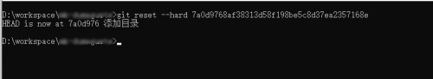

执行如下命令

git push origin HEAD -f

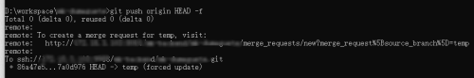

执行命令

git log 查看提交记录，发现已经没有我们上次提交的记录了

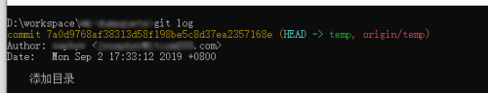

访问gitlab，查看提交记录。也没有发现我们本次提交的记录

